ВТОРИЧНЫЕ ПРОЦЕССЫ И ИХ РОЛЬ ПРИ АНОДНОМ ОКСИДИРОВАНИИ АЛЮМИНИЯ И ЕГО СПЛАВОВ

Электрохимия

АВТОРЕФЕРАТ
диссертации на соискание ученой степени кандидата химических наук

Титаренко Ольга Викторовна

2002
Общая характеристика работы

Актуальность темы.
Анодное оксидирование алюминия и его сплавов применяется для придания изделиям широкого спектра функциональных свойств: высокой коррозионной стойкости, твердости, износостойкости, электроизоляционных свойств, декоративного вида и пр. Изделия из анодированного алюминия широко используются в самолето- и приборостроении, радиоэлектронике, бытовой технике. Декоративное анодирование алюминия получило в последнее время интенсивное развитие, позволяющее получать всю цветовую гамму, обладающую высокой светостойкостью. Весьма перспективно в этом плане оксидирование с последующим электрохимическим окрашиванием в растворах минеральных солей.
Несмотря на широкое использование и повышенный интерес к электролитическому оксидированию и окрашиванию алюминиевых изделии, механизм этих процессов изучен недостаточно, систематические исследования процессов окрашивания в различных электролитах до настоящего времени не проводились. Многообразие воззрений на механизм и кинетику протекающих реакций затрудняет эффективное решение технологических задач. Таким образом, тема работы актуальна.
Работа выполнена в соответствии с планом важнейших НИР СГТУ по теме «Исследование механизма и кинетики электродных процессов на оксидных электродах в экстремальных условиях» в рамках НТП ГК РФ «Товары народного потребления», а также в соответствии с договором о творческом сотрудничестве с Институтом электрохимии им. А.Н. Фрумкина РАН по проблеме «Электрохимия» (п.2.в. 10.1 Координационного плана).
Цель работы.
Изучение закономерностей анодного поведения алюминия и его сплавов в растворах кислот на начальных стадиях формирования АОП и вторичных процессов, оказывающих влияние на структуру и свойства формирующегося слоя оксида.

Задачи исследования:
- исследование растворяющего действия растворов кислот (Н3РО4, HNO3,
H2SO4) на свойства воздушного оксида;
- исследование влияния потснциала₇длитсльности поляризации, а также концентрации и состава раствора на кинетику формирования слоя анодного оксида и выяснение механизма процесса;
- изучение pH_{s} приэлектродного слоя;
- изучение элементного и фазового состава АОП на начальных стадиях формирования, проведение гравиметрических исследований;
- изучение структуры и свойств АОП в различных экспериментальных условиях;
- исследование кинетики и механизма окрашивания АОП при катодной обработке в растворах солей переходных металлов в потенциостатическом режиме;
- измерение температуры приэлектродного слоя;
- выяснение возможности использования гальваношламов в технологии окрашивания АОП;
- разработка технологических рекомендаций по формированию АОП и их окрашиванию с заданными структурой и свойствами.
Научная новизна работы.
Впервые проведено систематическое исследование кинетических закономерностей и механизма формирования АОП на алюминии и его сплавах (АМЦ, АМГ-6) на начальных стадиях в растворах кислот, обладающих высоким и низким растворяющим действием, и их солей (H2SO4, Н2С2О4, C5H4NCOOH, Н3РО4) в широком интервале концентраций, температур, составов, потенциалов, плотностей тока и длительности поляризации.
Установлено, что формирование слоя анодного оксида на алюминии и его сплавах протекает в кислых растворах по механизму электрохимического внедрения через стадию адсороционно-электрохимического взаимодействия молекул воды анионов с поверхности электрода и сопровождается снижением pH_{s} приэлектродного слоя.
Получены новые данные о влиянии потенциала, температуры и концентрации раствора на кинетику диффузии внедрившихся ионов в структуре формирующегося слоя АОП и об участии их в процессе фазообразования.
Обнаружена смена логарифмического закона образования поверхностного оксида параболическим при критическом потенциале пассивации и по достижении переходного времени.
Найдено, что сопутствующий процесс диффузии протонов и катионов металла протекает по механизму электрохимического внедрения. Образующиеся фазы внедрения вызывают изменения в структуре анодного оксида и оказывают влияние на его свойства.
Установлено, что диффузия ионов в формирующемся слое оксида затруднена. Впервые показано, что процесс, окрашивания АОП на начальной стадии сопровождается колебаниями температуры приэлектродного слоя; амплитуда колебаний может достигать 40-100 С.
Обнаружен полирующий эффект на алюминии и его сплавах, покрытых оксидным слоем, в растворах кислот, обладающих высоким растворяющим действием.
Показано, что процесс электрохимического окрашивания анодного оксида в растворах солей переходных металлов подчиняется закономерностям катодного внедрения.
Определены условия (концентрация компонентов, температура, напряжение на ванне, плотность тока) формирования толстых АОП (до 100 мкм) с высокими электроизоляционными свойствами и тонких АОП (до 4-5 мкм) с высокой электрической прочностью в растворах смеси серной и щавелевой кислот с добавками никотиновой и сульфаминовой.
Практическая значимость результатов работы.
Разработаны составы электролитов на основе серной и щавелевой кислот с добавками никотиновой или сульфаминовой кислоты и режимы электролиза для формирования толстых электроизоляционных АОП на сплавах алюминия (АМЦ и АМГ-6), которые могут использоваться в качестве металлической основы печатных плат. Подобраны составы электролитов и режимы электролиза формирования тонких АОП с высокой электрической прочностью, которые могут найти применение в производстве электролитических конденсаторов. Предложены режимы электролиза и составы электролита для электрохимического окрашивания АОП в черный, бронзовый и желтый цвета, обеспечивающие высокую коррозионную стойкость, стабильность и воспроизводимость окраски.
Апробация результатов работы.
Результаты исследований по теме диссертационной работы докладывались на Международных и Всероссийских научно-технических конференциях: «Совершенствование технологии гальванопокрытий» (Киров, 1994-1997); «Прогрессивная технология и вопросы экологии в производстве печатных плат» (11смча, 1996); «Современные электрохимические технологии СЭХ'Г-96» (Саратов, 1996); 1-й Европейский конгресс по химической технологии (Флоренция, 1997); «Современные проблемы теоретической и экспериментальной химии» (Саратов, 1997); «Электрохимия мембран и процессы в тонких ионопроводящих пленках на электродах ЭХМ-99», (Саратов, 1999), а также на научно-технических конференциях молодых ученых НИИХИТ (Саратов, 1995); СГТУ (Энгельс, 1993-1995), на научных семинарах ТИ СГТУ (Энгельс, 1997-1998).
Публикации.
По материалам диссертации опубликовано 14 работ.
Объем и структура работы.
Диссертационная работа состоит из введения, 6 глав, выводов и списка цитируемой литературы.

На защиту выносятся следующие основные положения:
- Кинетические закономерности и механизм формирования АОП на алюминии и его сплавах в растворах кислот, обладающих высоким и низким растворяющим действием (H₂S0₄, H₂C₂0₄, H₂N-C₆H4-S0₃H, Н₃Р0₄ и др.)
- Кинетические закономерности и механизм процесса электрохимического окрашивания АОП в подкисленных растворах солей переходных металлов (CuS0₄, NiS0₄, C0SO4 в присутствии MgS0₄; КМтЮ₄).
- Технологические рекомендации по формированию толстослойных и тонкослойных АОП с электроизоляционными свойствами.
- Технологические рекомендации по электрохимическому окрашиванию АОП, в том числе в растворах на основе гальваношламов.
Основное содержание работы
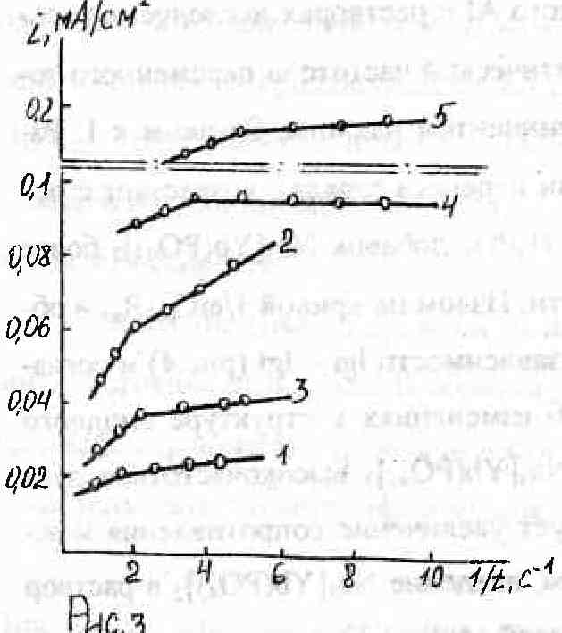

Проанализированы литературные данные по механизму и кинетике образования анодного оксида на алюминии и других вентильных металлах, о влиянии дефектов АОП на проводимость и другие свойства АОП. Изложены современные представления о ячеистой структуре АОП; о роли структурного аниона; о влиянии структуры АОП и состава электролита на природу формирования цвета АОП.

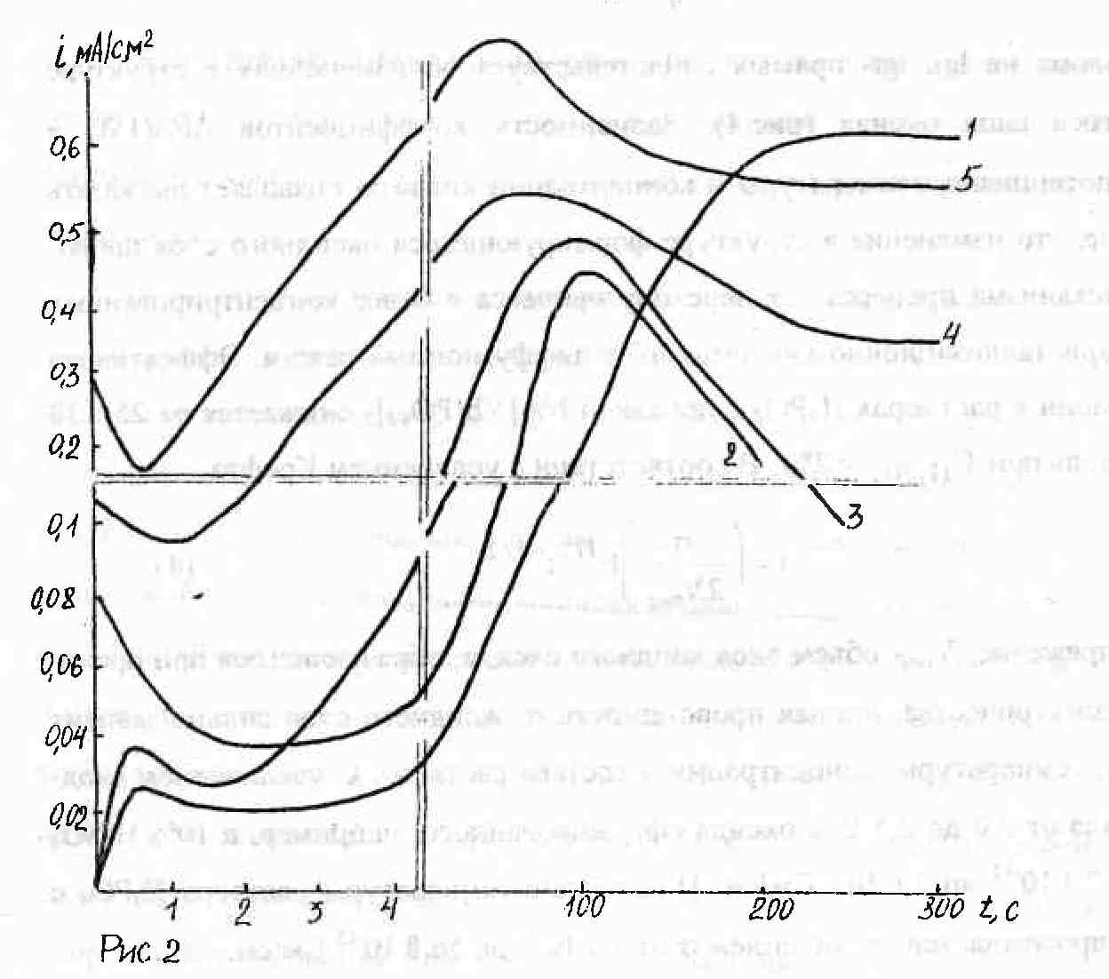
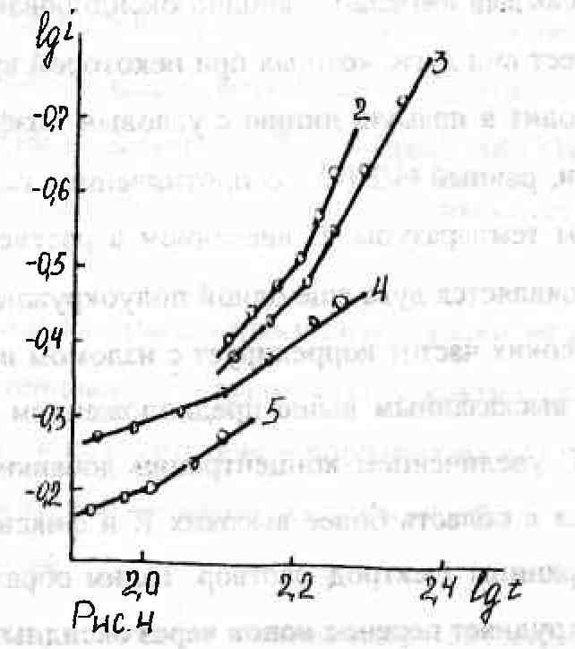
Форма годографа не меняется при замене НРС на H₂S0₄ или HgN-l, однако высокочастотная дуга годографа смещается в область на порядок более низких значений RiH тем значительнее, чем меньше плотность тока, время оксидирования и концентрация кислоты. Емкость двойного слоя возрастает в 3-5 раз, но по-прежнему не превышает 0,5 мкФ/см.
Таким образом, в фосфорной кислоте образуются тонкие слои анодного оксида, близкие к барьерным, в серной кислоте образуются более толстые слои и с более высокой скоростью. Согласно полученным данным, определяющую роль в кинетике формирования оксидных пленок на начальных стадиях процесса играет электролит. Действительно, введение в раствор H2SO4 щавелевой, лимонной, сулъфаминовой, борной кислот и их смесей позволяет формировать на алюминии и его сплавах (АМГ-6) тонкие оксидные пленки с высокой электрической прочностью. Увеличение концентрации H2SO4 и Н2С2О4 в растворе их смеси и введение добавок никотиновой кислоты C5H4NCOOH позволяет формировать плотные АОП толщиной до 30-50 мкм, напряжение пробоя которых может достигать 1000 В.
Следующая глава посвящена структуре и свойствам анодных оксидных пленок, формируемых в растворах на основе серной и щавелевой кислот.

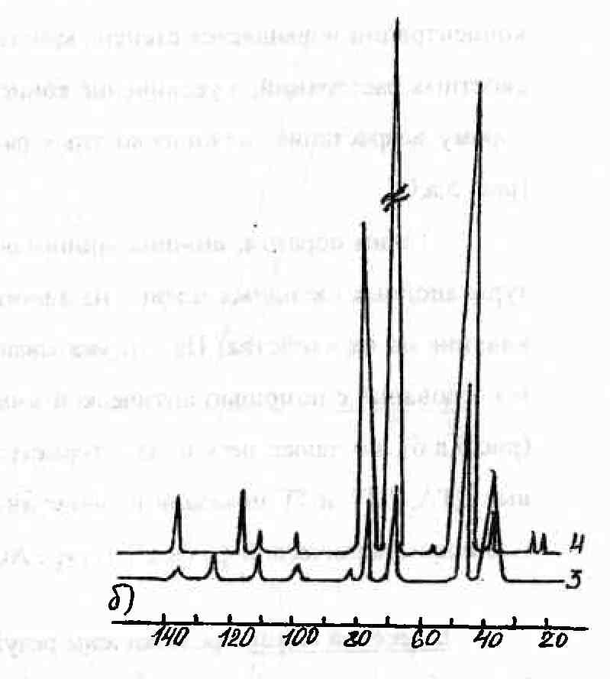
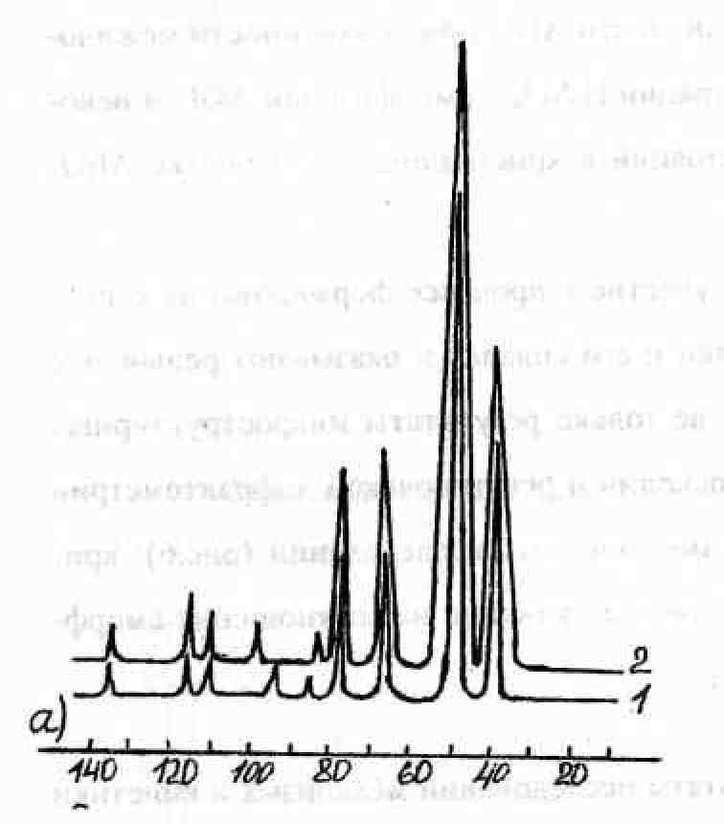

Микроструктурные исследования показали, что с увеличением концентрации H2SO4 пористость АОП возрастает, они становятся тоньше. Снижается напряжение пробоя и сопротивление оксидных пленок. Однако при содержании H2SO4 выше 140 г/л толщина пленок вновь растет. В структуре их видны стержневидные включения. При концентрации HCO 20 г/л формируются АОП с высокими электроизоляционными свойствами и однородной структурой. Увеличение концентрации Н2С2О4 приводит к появлению двухфазной структуры с нитевидными включениями, снижение - к формированию АОП с сильно рельефной и рыхлой структурой. Введение в раствор смеси H2SO4 + Н₂С₂04 добавок никотиновой кислоты сопровождается появлением в структуре АОП микровключений размером до 1 мкм и резким снижением пористости.
При замене никотиновой кислоты на сульфаминовую и при увеличении ее концентрации повышается степень кристалличности АОП при неизменности межплоскостных расстояний, а увеличение концентрации H₂S0₄ — аморфизации АОП и некоторому возрастанию межплоскостных расстояний в кристаллической решетке А1₂0, (рис. 5,а, б).
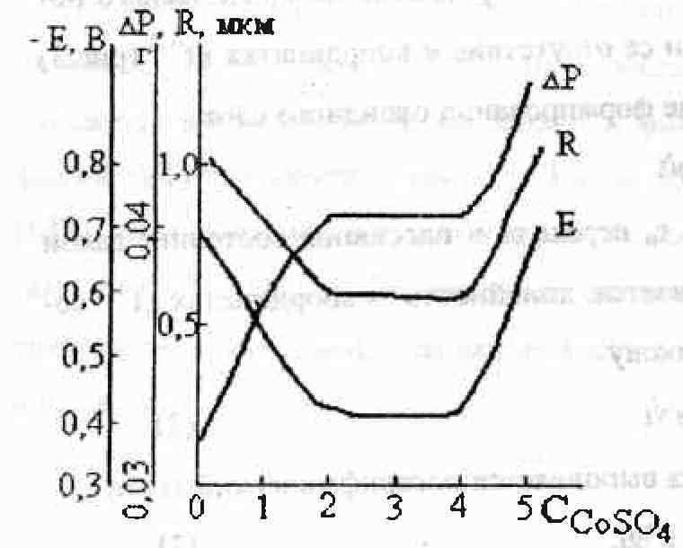

Таким образом, анионы принимают участие в процессе формирования структуры анодных оксидных пленок на алюминии и его сплавах и оказывают решающее влияние на их свойства. На это указывают не только результаты микроструктурных исследований с помощью оптической микроскопии и рентгеновской дифрактометрии (рис.5,а, б), но также результаты термогравиметрических исследований (рис.6): кривые ДТА, ДТГ и ТГ показали наличие анионов и их влияние на соотношение аморфной и кристаллической фаз в структуре АОП.
В следующей главе представлены результаты исследований механизма и кинетики процесса электрохимического окрашивания АОП в растворах солей переходных металлов.
Согласно литературным данным, один из возможных механизмов окрашивания АОП предполагает внедрение катионов металлов в его структуру. Поэтому в работе был использован метод катодного внедрения. В качестве окрашивающих катионов были исследованы катионы Си, Ni, Со, соли которых в виде сульфатов вводились в раствор H2SO4 вместе с MgS04 и НВО, марганец вводился в виде КМп0₄.
Характер i, t - кривых и анализ зависимости коэффициента Ai/A(l/Vt) от потенциала показывают, что на начальном этапе в условиях нестационарной диффузии марганец образует в структуре АОП твердый раствор. Кривые t при потенциалах катодного внедрения Си²', Со²', Mg²’ в АОП из раствора комплексного электролита (смесь N1SO4, C0SO4, CUSO4, MgS0₄ и HB) фиксируют все стадии процесса:
I - спад тока на начальном этапе нестационарной диффузии;
II - образование зародышей новой фазы при достижений состояния насыщения твердого раствора внедряющего иона в структуре оксида;
III - роста зародышей и разрастания их по поверхности в сплошной слой. Излом на восходящей ветви t - кривой может быть связан со структурными изменениями в оксидном слое. Линейный характер зависимости указывает на химическую природу затрудненной стадии уже на начальном этапе процесса.
Параллельно проводились измерения изменения температуры в приэлектродном слое. В начальный момент спада тока температура приэлектродного слоя, в зависимости от Е и состава раствора, может возрастать почти до 100 °С. Для всех растворов окрашивания как на начальном этапе процесса в условиях нестационарной диффузии, так и в условиях длительной поляризации кривые i-E_{r}, ДТ-Е, имеют волнообразный ход, что согласуется с представлениями о наличии структурных изменений в АОП в процессе окрашивания вследствие образования соединений внедрения красящих катионов с АОП. Такими соединениями могут быть продукты восстановления MnC, до Мп²', Мп⁴*, Си²' - до Си⁴, Си» а также смеси оксидов общей формулой М Ме СХ где Me²’- Си²', Ni²\ Mg²⁺, Me³⁴- AL В структуре обратной шпинели Ме²'[Ме²* Ме³⁺]С>4 половина ионов Me²’ находятся в тетраэдрических пустотах, а остальные вместе с ионами Me³’ - в октаэдрических. Наличие в масс-спектрах линий А10Н, Н, ОН, ОН₂, MgO, а также Mg, Си, Со указывает на участие ионов водорода и молекул воды в рассматриваемом процессе.
Проведенные исследования позволили разработать метод окрашивания АОП в различные цвета (от бронзово-зеленого до черного) в растворах, приготовленных на основе гальваношламов. Полученный цвет зависит от состава гальваношлама, его количества в составе электролита, напряжения на ванне и времени окрашивания. Способ обеспечивает высокую светостойкость, равномерность окрашивания и высокую коррозионную стойкость окрашенных АОП.

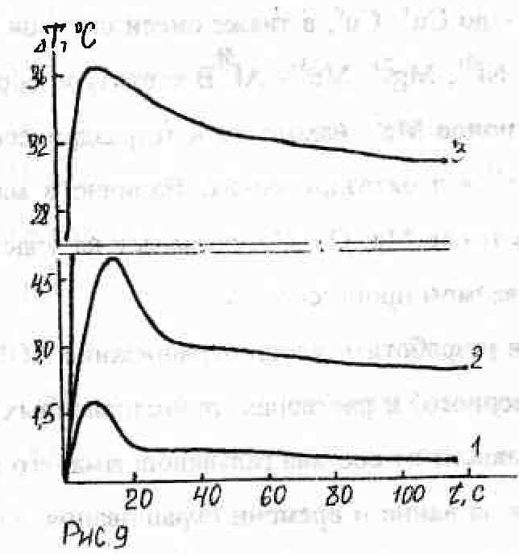

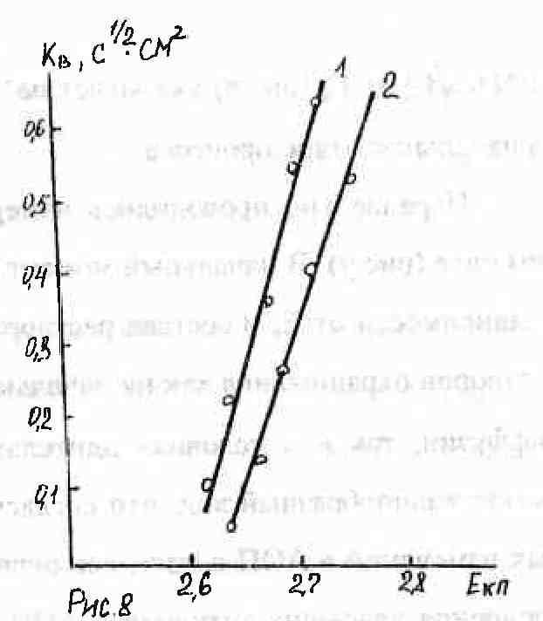

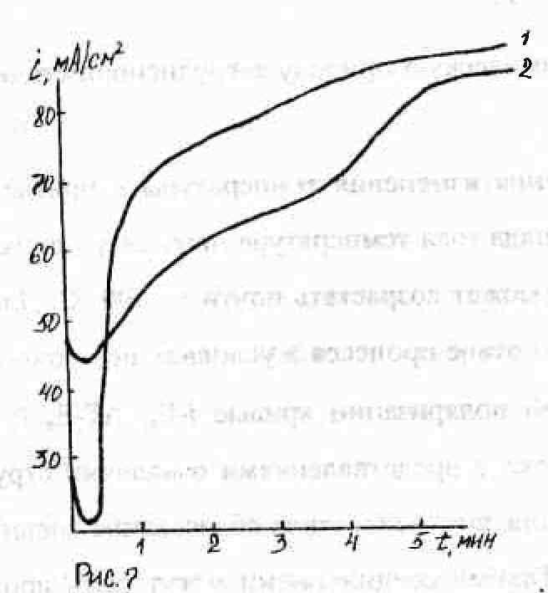
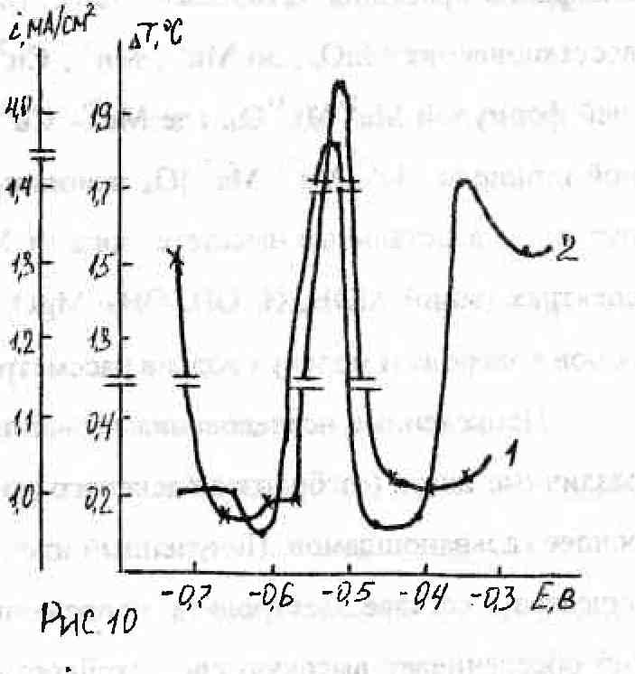

Основные выводы

- Установлено, что формирование слоя анодного оксида на алюминии и его сплавах протекает в кислых растворах по механизму электрохимического внедрения через стадию адсорбционно-электрохимического взаимодействия молекул воды и анионов с поверхностью электрода и сопровождается снижением pH_{s} приэлектродного слоя.
- Обнаружена смена логарифмического закона образования поверхностного оксида параболическим при критическом потенциале пассивации и по достижении переходного времени.
- Найдено, что сопутствующий процесс диффузии протонов и катионов металла протекает по механизму электрохимического внедрения. Образующиеся фазы внедрения вызывают изменения в структуре анодного оксида и оказывают влияние на его свойства.
- Установлено, согласно расчетам диффузионных параметров и эффективной энергии активации, что диффузия в формирующемся слое оксида затруднена, а лимитирующая стадия процесса окрашивания анодного оксида имеет химическую природу.
- Установлено, что процесс формирования АОП на начальной стадии сопровождается колебаниями температуры приэлектродного слоя; амплитуда колебаний может достигать 40-100 С.
- Обнаружен полирующий эффект на алюминии и его сплавах, покрытых оксидным слоем, в растворах кислот, обладающих высоким растворяющим действием.
- Показано, что процесс электрохимического окрашивания анодного оксида в растворах солей переходных металлов подчиняется закономерностям катодного внедрения.
- Определены условия (концентрация компонентов, температура, напряжение на ванне, плотность тока) формирования толстых АОП (до 100 мкм) с высокими электроизоляционными свойствами и тонких АОП (до 4-5 мкм) с высокой электрической прочностью в растворах смеси серной и щавелевой кислот с добавками никотиновой и сульфаминовой.
- Разработаны рекомендации по использованию гальваношламов в качестве раствора для окрашивания АОП в черный и коричневый цвета.
Основные положения и результаты диссертационной работы изложены в следующих публикациях:

1. Попова С.С, Савельева Е.А., Титоренко О.В. Формирование на сплавах алюминия при анодном оксидировании окрашенных оксидных слоев// «Совершенствование технологии гальванопокрытий».- Киров, 1994-С.66
2. Савельева Е.А , Попова С С, Бойнева ИВ, Титоренко О.В. Влияние способа оксидирования па состав и структуру оксидных слоев на алюминии и его сплавах// «Современные электрохимические технологии СЭХТ-96». - Саратов, 1996.- С. 117.
3. Попова СС, Савельева В.A., Титоренко О.В. Влияние теплового поля в двойном слое на кинетику формирования анодного слоя на алюминии при анодной поляризации// Современные электрохимические технологии 'СЭХТ 96. .- Саратов, 1996. — С.50.
4. Савельева Е.А., Титоренко О.В., Ратькова Е.А. Формирование анодной оксидной пленки на алюминии в растворах солей РЗЭ // Современные электрохимические технологии 'СЭХТ 96: 1996.-С.51.
5. Попова С.С, Савельева Е.А., Титоренко О.В. Анодирование алюминия в растворах РЗЭ// «Прогрессивные технологии и вопросы экологии в производстве печатных плат».- Пенза, 1996.- С.39.
6. Е.А. Saveleva, O.V. Titorenko, S.S.Popova. Particularities of anodized aluminium coloring in mineral salts with application of alternating carrent// The 1-st European Congress on Chemical Engineering, Florence, 1997.- P.2283-2284.
7. Савельева E.A., Титоренко O.B., Попова СС, Кочергина Е.В. Механизм окрашивания анодированного алюминия в растворах минеральных солей// «Совершенствование технологии печатных плат».- Киров, 1997.-С.88.
8. Савельева Е.А., Титоренко О.В., Попова СС, Максимова СВ. Закономерности процесса окрашивания АОП алюминия в растворах минеральных селей// «Современные проблемы теоретической и экспериментальной химии».- Саратов: СГУ, 1997.- С296
9. Савельева Е.А., Максимова СВ., Попова СС, Титоренко О.В. Тонкослойное анодирование сплавов алюминия// «Современные проблемы теоретической и экспериментальной химии».- Саратов: СГУ, 1997.-С.294-295.
10. Попова СС, Савельева Е.А., Титоренко О.В., Кочергина Е.В. Коррозионное поведение алюминиевого сплава АМГ-6 в растворах химического полирования/ Сар. гос. техн. ун-т. Технолог, ин-т.- Энгельс, 1998.- 15с- Деп. в ВИНИТИ.
11. Попова СС, Савельева Е.А., Титоренко О.В. Способ получения окрашенных оксидных слоев на алюминии и его сплавах / ЦНТИ, информационный листок № 19-99.
12. Попова СС, Савельева Е.А., Титоренко О.В. Температурные эффекты в приэлектродном слое на анодно-оксидированном алюминии// Материалы Всерос. конф. «Электрохимия мембран и процессы в тонких ионопроводящих пленках на электродах ЭХМ-99».- Саратов, 1999.- С.39-42.
13. Исследование и отработка технологии цветного анодирования сплавов алюминия: Метод, указания/ Сарат. гос. техн. ун-т; Сост. Е.А. Савельева, О.В. Титоренко.-Саратов, 1999.- 16с.

